№ 8515
Населенный пункт
Гродненская область, Кревский сельский совет, агр. Крево
Номер захоронения № 8515
Захоронение жертв войн
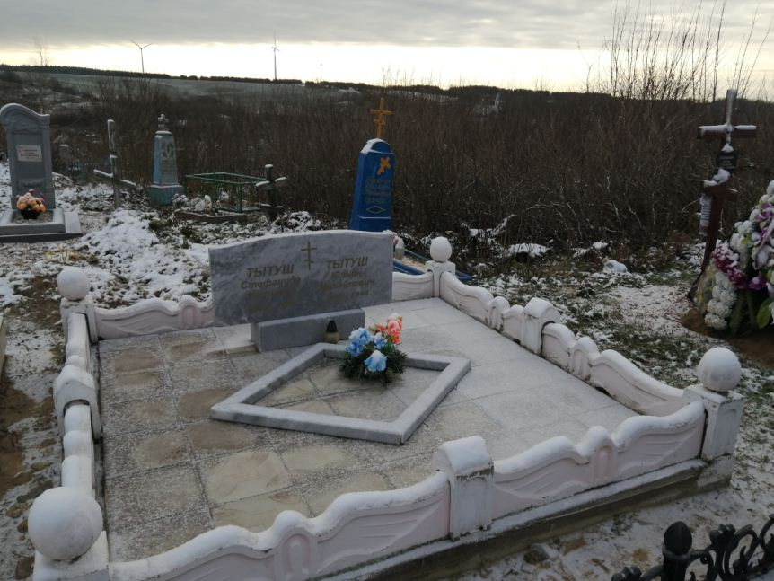

Дополнительная информация:
Захоронен в общем захоронении. Захороненный Тытуш Юльян Михайлович, расстрелян как активист колхоза «17 сентября» в феврале 1944 года. Информация взята из историко-документальной хроники «Памяць. Смаргонскі раён», раздел «Партызаны, падпольшчыкі, якія загінулі», стр.426.

Персональные сведения о захороненных:

№ п/п | Воинс кое звание | Фамилия |  | Собствен-  ное имя | Отчество  (если таковое имеется) | Дата рождения | Дата гибели или смерти | Место первичного захоро-  нения | Место службы | Место рождения и призыва
1 | - | Тытуш | Юльян |  | Михайлович | 1886 | 1944 | д.Крево | - | Кревский с/с

